# Пример работы с дисплеем LCD1602 по шине I2C.

И так дисплей LCD1602 состоит из двух компонентов:

1. Управляющая плата PCF8574
2. Сам дисплей для LCD1602

Схема подключения.

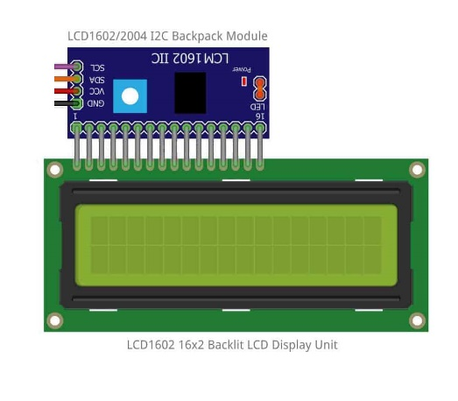

Как другой любого устройства работающая по шине I2C требуется библиотека для работы с ней.

Требуемая библиотека будет расположена по указанной ссылке:

<https://github.com/Develeps/ESP32_Learn_MicroPython/tree/master/Drivers/lcd16xx>

В данной папке будет расположено несколько файлов (папку lcd не трогать, нужны только файлы).

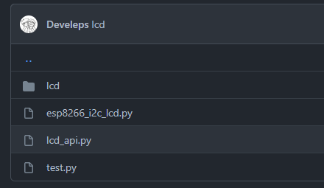

Скачиваем файлы и загружаем их на плату через Thonny.

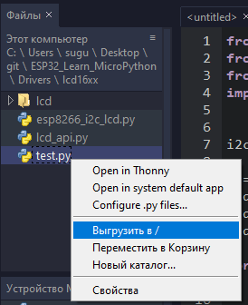

Далее подключаем lcd дисплей к плате (ESP32) согласно схеме.

VCC - VCC

GND - GND

D5 - SCL

D4 - SDA

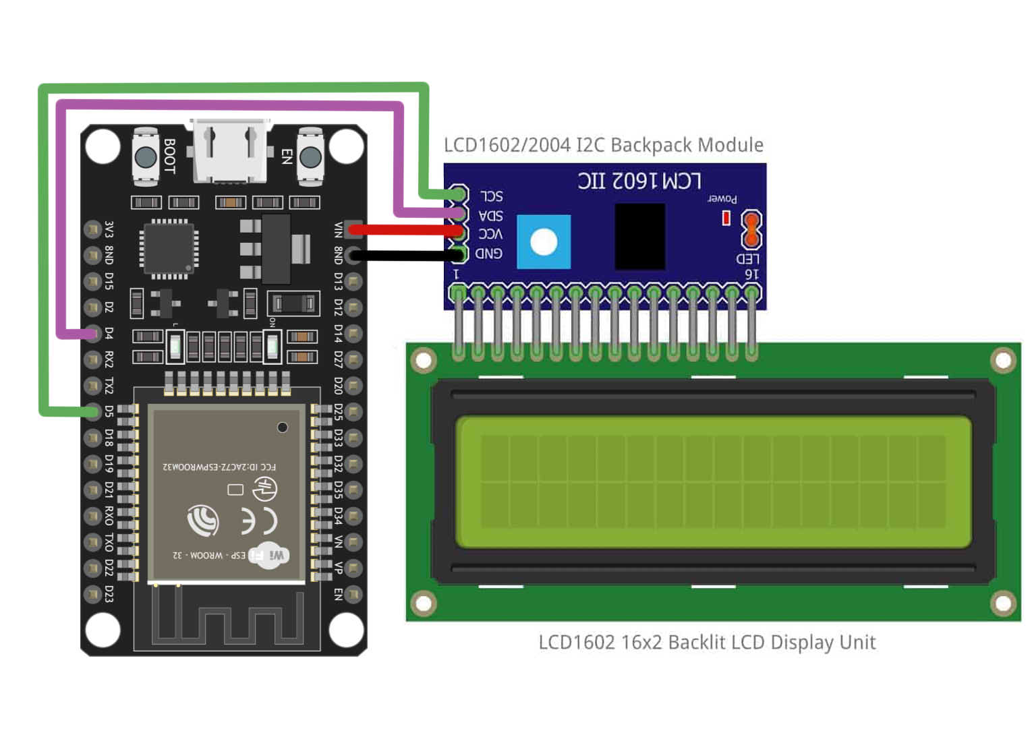

Открываем файл test.py и запускаем (нажав на клавишу F5).

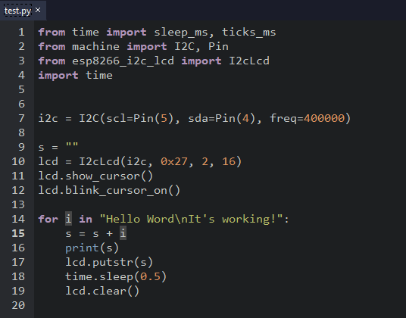

И как результат текст будет выводится по символьное через 0.5 секунд.

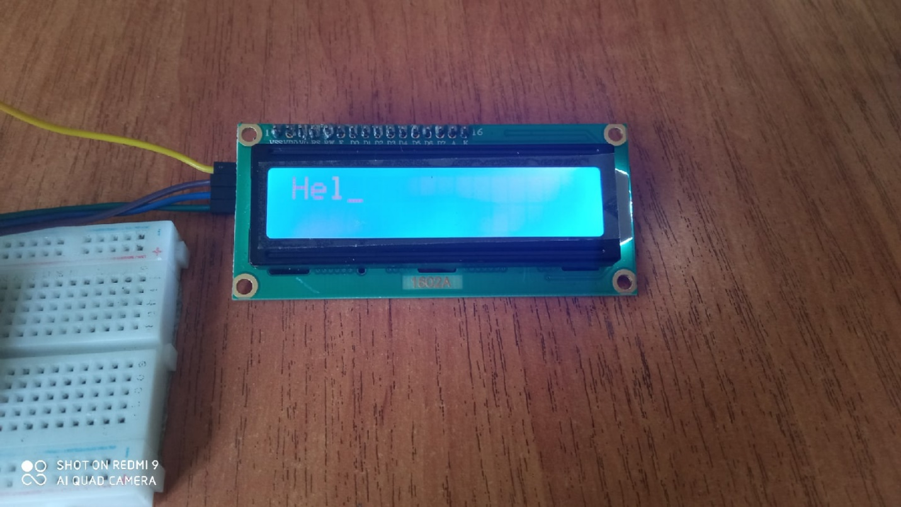 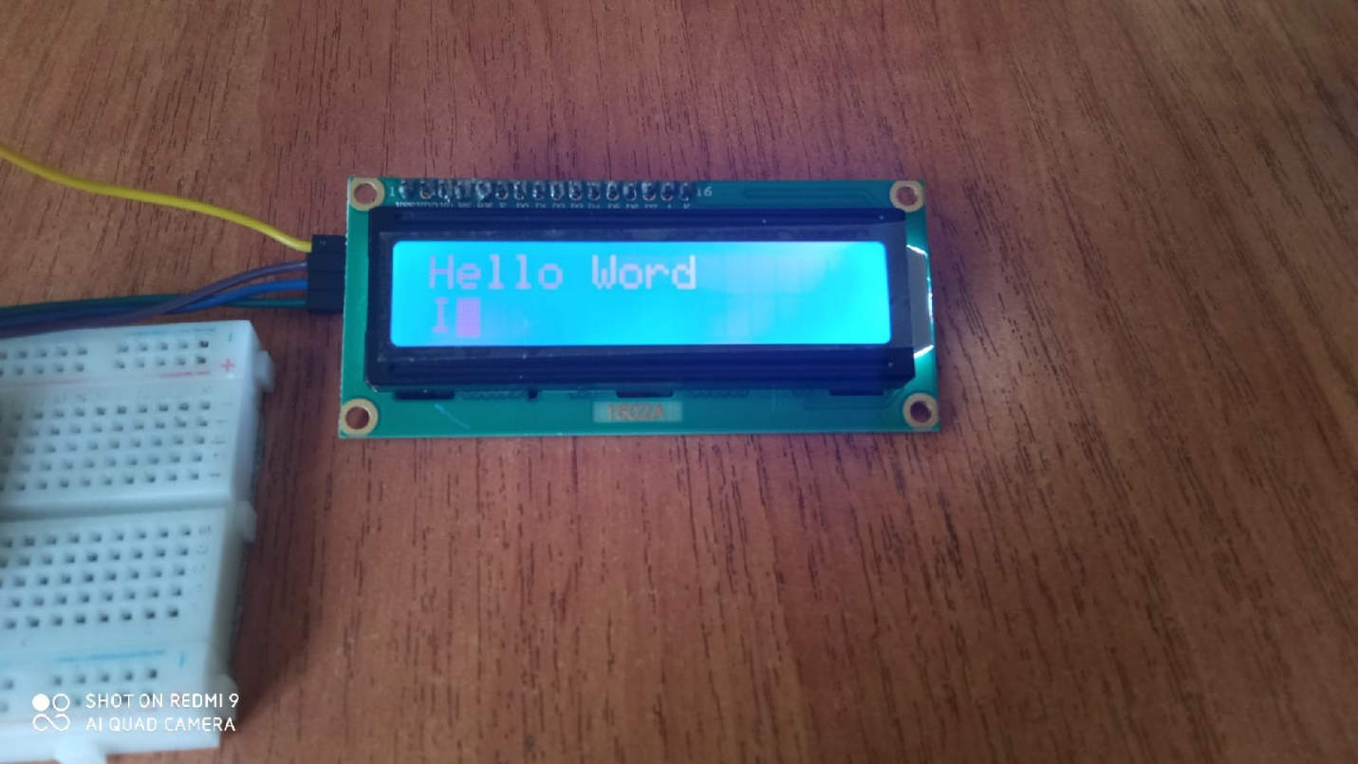

Функций библиотеки:

putstr(string) –вывести текс на дисплей

putchar(char) – вывести символ на дисплей

clear() - очистить дисплей

show_cursor() – показать курсор

hide_cursor() – убрать курсор

blink_cursor_on() – включить мерцание курсора

blink_cursor_off() - отключить мерцание курсора

move_to(x, y) – переместить курсор

display_on() – включить дисплей

display_off() – выключить дисплей

backlight_on() – выключить подсветку

backlight_off() – включить подсветку